Escalier avec les grandes barres rouges et bleues
Activité libre autonome
Compétence : - Ranger selon la longueur. - Quantifier jusqu’à dix - Avoir compris que tout nombre s’obtient en ajoutant un au nbr précédent.
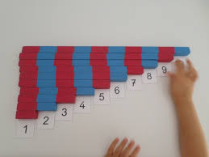  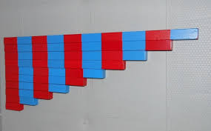
   |  |  |  | ✰ | ✰ | ✰ | ✰ | ✰ | Associer chaque barre à son écriture en chiffres.
   |  |  | ✰ | ✰ | ✰ | ✰ | ✰ | Dire le nombre correspondant à chaque barre.
   |  | ✰ | ✰ | ✰ | ✰ | ✰ | Aller chercher les barres une par une pour construire plus loin dans le désordre.
   | ✰ | ✰ | ✰ | ✰ | ✰ | Aller chercher les barres nécessaires une par une pour construire plus loin dans l'ordre.
  ✰ | ✰ | ✰ | ✰ | ✰ | Former un escalier avec les barres à disposition à côté.

Escalier avec les grandes barres rouges et bleues
Activité libre autonome
Compétence : - Ranger selon la longueur. - Quantifier jusqu’à dix - Avoir compris que tout nombre s’obtient en ajoutant un au nbr précédent.
 |  |  |  | ✰ | ✰ | ✰ | ✰ | ✰ | Associer chaque barre à son écriture en chiffres.
 |  |  | ✰ | ✰ | ✰ | ✰ | ✰ | Dire le nombre correspondant à chaque barre.
 |  | ✰ | ✰ | ✰ | ✰ | ✰ | Aller chercher les barres une par une pour construire plus loin dans le désordre.
 | ✰ | ✰ | ✰ | ✰ | ✰ | Aller chercher les barres nécessaires une par une pour construire plus loin dans l'ordre.
✰ | ✰ | ✰ | ✰ | ✰ | Former un escalier avec les barres à disposition à côté.

Escalier avec les grandes barres rouges et bleues
Activité libre autonome
Compétence : - Ranger selon la longueur. - Quantifier jusqu’à dix - Avoir compris que tout nombre s’obtient en ajoutant un au nbr précédent.
 |  |  |  | ✰ | ✰ | ✰ | ✰ | ✰ | Associer chaque barre à son écriture en chiffres.
 |  |  | ✰ | ✰ | ✰ | ✰ | ✰ | Dire le nombre correspondant à chaque barre.
 |  | ✰ | ✰ | ✰ | ✰ | ✰ | Aller chercher les barres une par une pour construire plus loin dans le désordre.
 | ✰ | ✰ | ✰ | ✰ | ✰ | Aller chercher les barres nécessaires une par une pour construire plus loin dans l'ordre.
✰ | ✰ | ✰ | ✰ | ✰ | Former un escalier avec les barres à disposition à côté.

